**Tema: Tabla periódica**

**Instructor: Andrés Moreno Collazos**

**grupo tecnológico: ADSO**

**número de ficha: 2899747**

**Nombre: Cristofer David Lozano Contreras**

**C.C: 1075322976**

**Sena de la industria y de la empresa de los servicios**

**Neiva/Huila**

Tabla (imagen)

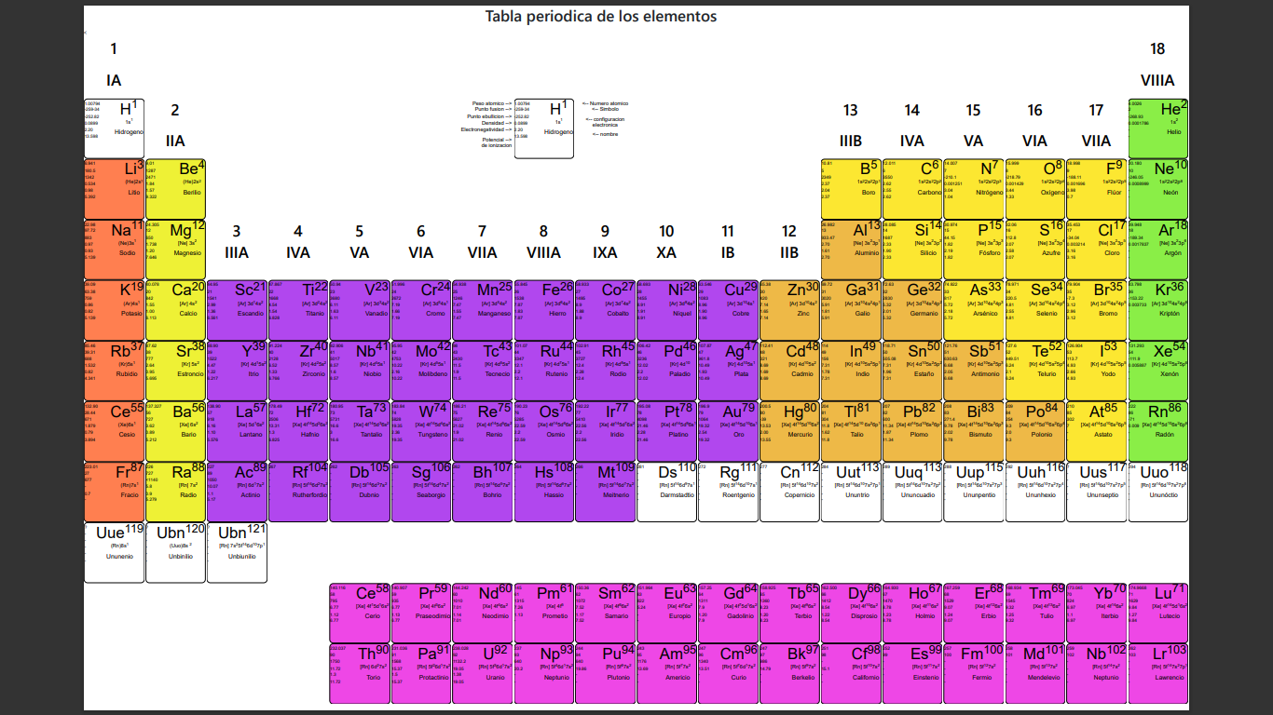

6 etiquetas relevantes (Diseño)

1. .elemento

|  |
| --- |
| Ancho  Alto  Borde redondeado  Borde  Tamaño de letra  Familia de letra |
| Código:  .elemento{      width: 155px;      height: 155px;      border-radius: 10px;      border: 2px solid black;      font-size: smaller;      font-family: Arial, Helvetica, sans-serif;  } |

1. .izquierda

|  |
| --- |
| Ubica los elementos  Tamaño de la letra  Familia de la letra |
| Código:  .izquierda{      float: left;      font-size: smaller;      font-family: Arial, Helvetica, sans-serif;  } |

1. .derecha

|  |
| --- |
| Alineación del texto  Tamaño de letra  Familia de letra |
| Código:  .derecha{      text-align: right;      font-size: smaller;      font-family: Arial, Helvetica, sans-serif;  } |

1. .waos

|  |
| --- |
| Borde  Ancho de la caja  Altura de la caja  Alineación del texto |
| Código:  .waos{      border: 2px solid rgba(255, 255, 255, 0);      width: 155px;      height: 155px;      text-align: center;  } |

1. .centro

|  |
| --- |
| Ubica los elementos  Alineación del texto |
| Código:  .centro{      float: right;      text-align: center;  } |

1. .uwuxd td

|  |
| --- |
| define el espacio que rodea el contenido dentro de un elemento web.  Define el borde de un elemento |
| Código:  .uwuxd td{      padding: 0px;      border: 0.1px solid white;  } |

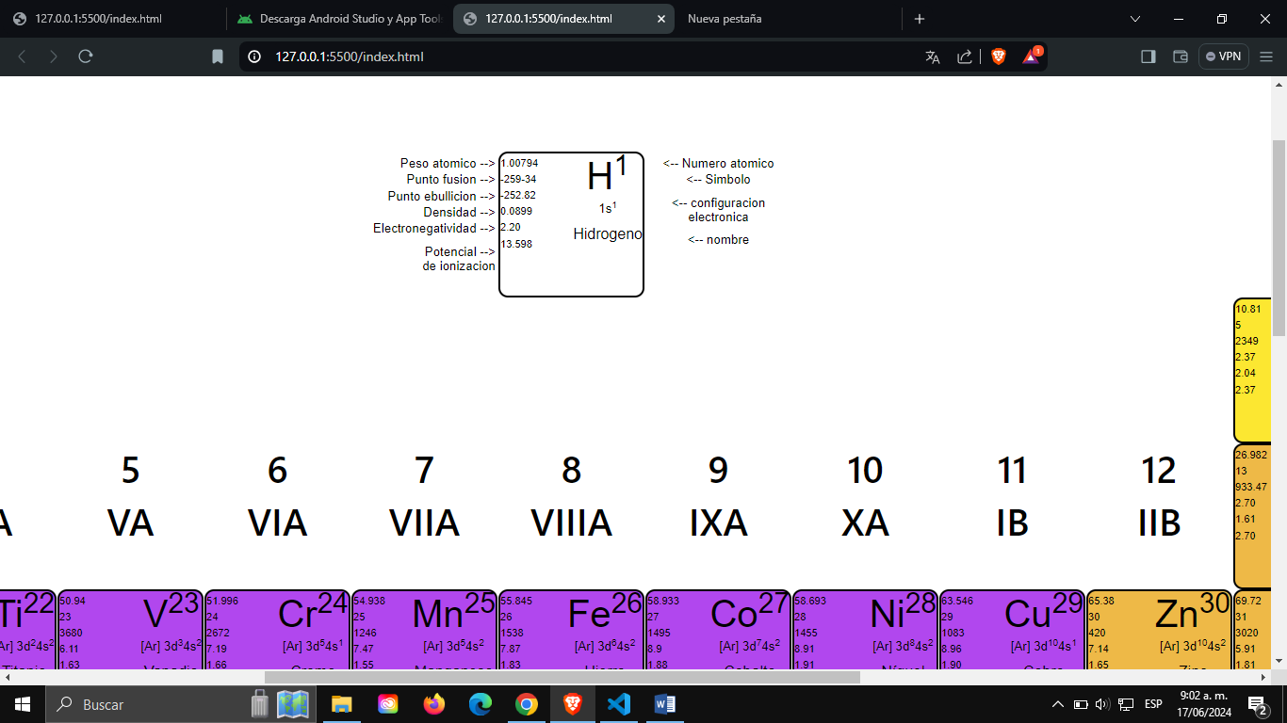

|  |
| --- |
| **HTML:** Es un div que almacena 2 divs, los cuales tienen la información del elemento |
| <div *class*="izquierda">       <p>1.00794</p>      <p>-259-34</p>       <p>-252.82</p>       <p>0.0899</p>       <p>2.20</p>       <p>13.598</p>     </div>       <div *class*="centro">         <h1>H<sup>1</sup></h1>         <p>1s<sup>1</sup></p>         <h6>Hidrogeno</h6>             </div>        </div> |

|  |
| --- |
| **CSS:** alineaciones, tamaño de los divs, color, y posiciones dentro del div “.elemento” |
| .elemento{      width: 155px;      height: 155px;      border-radius: 10px;      border: 2px solid black;      font-size: smaller;      font-family: Arial, Helvetica, sans-serif;  }  .izquierda{      float: left;      font-size: smaller;      font-family: Arial, Helvetica, sans-serif;  }  .derecha{      text-align: right;      font-size: smaller;      font-family: Arial, Helvetica, sans-serif;  } |

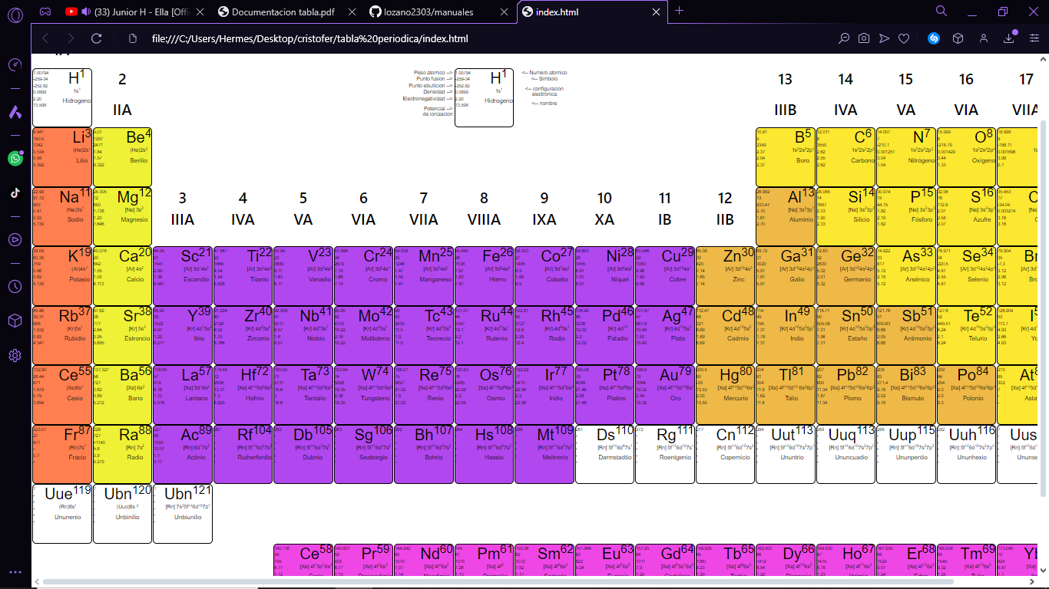

|  |
| --- |
| **HTML:** al crear el primer elemento con los divs, solo resto copiar y pegar el primero, ya después le cambie la clase para poder hacer las celdas de un color distinto. |
| <td *class*="element">                      <div *class*="waos">                          <h1>1</h1> <br>                          <h1>IA</h1>                      </div>                      <div *class*="elemento" *data-bs-toggle*="modal" *data-bs-target*="#modalHidrogeno">                          <div *class*="izquierda">                              <p>1.00794</p>                              <p>-259-34</p>                              <p>-252.82</p>                              <p>0.0899</p>                              <p>2.20</p>                              <p>13.598</p>                          </div>                          <div *class*="centro">                              <h1>H<sup>1</sup></h1>                              <p>1s<sup>1</sup></p>                              <h6>Hidrogeno</h6>                          </div>                      </div>                      <div *class*="elemento-1" *data-bs-toggle*="modal" *data-bs-target*="#modalLitio">                          <div *class*="izquierda">                              <p>6.941</p>                              <p>180.5</p>                              <p>1342</p>                              <p>0.534</p>                              <p>0.98</p>                              <p>5.392</p>                          </div>                          <div *class*="centro">                              <h1>Li<sup>3</sup></h1>                              <p>(He)2s<sup>1</sup></p>                              <h6>Litio</h6>                          </div>                      </div>                      <div *class*="elemento-1" *data-bs-toggle*="modal" *data-bs-target*="#modalsodio">                          <div *class*="izquierda">                              <p>22.98</p>                              <p>97.72</p>                              <p>883</p>                              <p>0.97</p>                              <p>0.93</p>                              <p>5.139</p>                          </div>                          <div *class*="centro">                              <h1>Na<sup>11</sup></h1>                              <p>(Ne)3s<sup>1</sup></p>                              <h6>Sodio</h6>                          </div>                      </div>                      <div *class*="elemento-1" *data-bs-toggle*="modal" *data-bs-target*="#modalPotasio">                          <div *class*="izquierda">                              <p>39.09</p>                              <p>63.38</p>                              <p>759</p>                              <p>0.86</p>                              <p>0.82</p>                              <p>5.139</p>                          </div>                          <div *class*="centro">                              <h1>K<sup>19</sup></h1>                              <p>(Ar)4s<sup>1</sup></p>                              <h6>Potasio</h6>                          </div>                      </div>                      <div *class*="elemento-1" *data-bs-toggle*="modal" *data-bs-target*="#modalRubidio">                          <div *class*="izquierda">                              <p>85.46</p>                              <p>39.31</p>                              <p>688</p>                              <p>1.532</p>                              <p>0.82</p>                              <p>4.341</p>                          </div>                          <div *class*="centro">                              <h1>Rb<sup>37</sup></h1>                              <p>(Kr)5s<sup>1</sup></p>                              <h6>Rubidio</h6>                          </div>                      </div>                      <div *class*="elemento-1" *data-bs-toggle*="modal" *data-bs-target*="#modalCesio">                          <div *class*="izquierda">                              <p>132.90</p>                              <p>28.44</p>                              <p>671</p>                              <p>1.879</p>                              <p>0.79</p>                              <p>3.894</p>                          </div>                          <div *class*="centro">                              <h1>Ce<sup>55</sup></h1>                              <p>(Xe)6s<sup>1</sup></p>                              <h6>Cesio</h6>                          </div>                      </div>                      <div *class*="elemento-1" *data-bs-toggle*="modal" *data-bs-target*="#modalFrancio">                          <div *class*="izquierda">                              <p>223.01</p>                              <p>27</p>                              <p>677</p>                              <p>-</p>                              <p>0.7</p>                              <p>-</p>                          </div>                          <div *class*="centro">                              <h1>Fr<sup>87</sup></h1>                              <p>(Rn)7s<sup>1</sup></p>                              <h6>Fracio</h6>                          </div>                      </div>                      <div *class*="elemento" *data-bs-toggle*="modal" *data-bs-target*="#modalununenio">                          <div *class*="izquierda">                              <p>?</p>                              <p>-</p>                              <p>-</p>                              <p>-</p>                              <p>-</p>                              <p>-</p>                          </div>                          <div *class*="centro">                              <h1>Uue<sup>119</sup></h1>                              <p>(Rn)8s<sup>1</sup></p>                              <h6>Ununenio</h6>                          </div>                      </div>                  </td> |

|  |
| --- |
| **CSS:** elemento-1 es para darle el color “coral” para dar el color característico de esa clase de elementos de la tabla periódica |
| .elemento{      width: 155px;      height: 155px;      border-radius: 10px;      border: 2px solid black;      font-size: smaller;      font-family: Arial, Helvetica, sans-serif;  }  .uwuxd td{      padding: 0px;      border: 0.1px solid white;  }  .elemento-1{      width: 155px;      height: 155px;      border-radius:10px;      border: 2px solid black;      font-size: smaller;      font-family: Arial, Helvetica, sans-serif;      background-color:coral  } |

**MODAL**

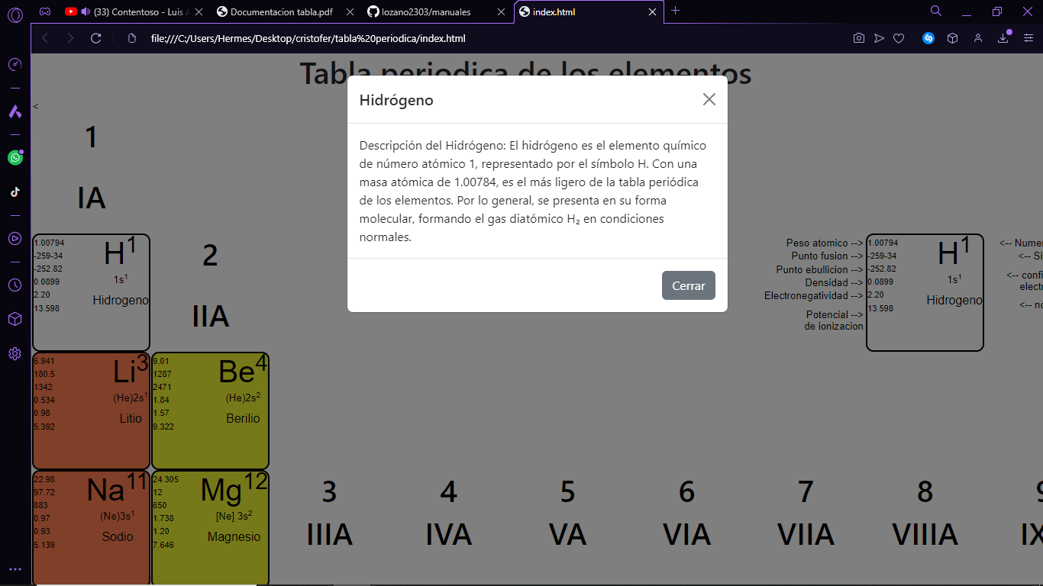

|  |
| --- |
| **MODAL:** modal de bootstrap adaptado al contenido de la tabla periodica |
| <div *class*="modal fade" *id*="modalHidrogeno" *data-bs-backdrop*="static" *data-bs-keyboard*="false" *tabindex*="-1" *aria-labelledby*="staticBackdropLabel" *aria-hidden*="true">      <div *class*="modal-dialog">        <div *class*="modal-content">          <div *class*="modal-header">            <h1 *class*="modal-title fs-5" *id*="staticBackdropLabel">Hidrógeno</h1>            <button *type*="button" *class*="btn-close" *data-bs-dismiss*="modal" *aria-label*="Close"></button>          </div>          <div *class*="modal-body">            Descripción del Hidrógeno: El hidrógeno es el elemento químico de número atómico 1, representado por el símbolo H. Con una masa atómica de 1.00784,            ​ es el más ligero de la tabla periódica de los elementos. Por lo general, se presenta en su forma molecular, formando el gas diatómico H₂            en condiciones normales.          </div>          <div *class*="modal-footer">            <button *type*="button" *class*="btn btn-secondary" *data-bs-dismiss*="modal">Cerrar</button>            </div>        </div>      </div>    </div> |